Державний торговельно-економічний університет  
Кафедра інженерії програмного забезпечення та кібербезпеки

**ЛАБОРАТОРНА РОБОТА №4**

**З ДИСЦИПЛІНИ «БАЗИ ДАНИХ»**

**НА ТЕМУ: «ЗАСОБИ ПОШУКУ ДАНИХ. ВИКОНАННЯ БАГАТОТАБЛИЧНИХ ЗАПИТІВ ВІДБОРУ ДАНИХ»**

**Виконала**: студентка факультету

інформаційних технологій

групи_курсу 3-4

Авєріна Наталія Ігорівна

**Перевірила**: Рзаєва Світлана Леонідівна

Київ 2024

**Лабораторна робота №4**

**Тема: «Засоби пошуку даних. Виконання багатотабличних запитів відбору даних»**

**Мета:** набути практичних навичок щодо використання засобів пошуку та вибору даних. Навчитися виконувати багатотабличні запити відбору даних.

**Хід роботи:**

1. Напишемо інструкцію SQL для отримання контактної інформації всіх користувачів чоловічої статі.  
   Для цього використаємо ***SELECT***. Перелічимо поля, які містять потрібні нам дані: *UserId*, *Surname* + перша літера *Name*, *PhoneNumber*, *Email*. Після оператора ***FROM*** вказуємо, з якої таблиці впроваджується вибірка даних – *Users*. Вказуємо умову пошуку після оператора ***WHERE***: значення статі (стовбець *Sex*) має дорівнювати ‘*m*’.

SELECT [UserId], [Surname] + ' ' + LEFT ([Name], 1) + '.' AS 'User', [PhoneNumber], [Email]

FROM [TicketSalesManagement].[Users]

WHERE [Sex] = 'M'

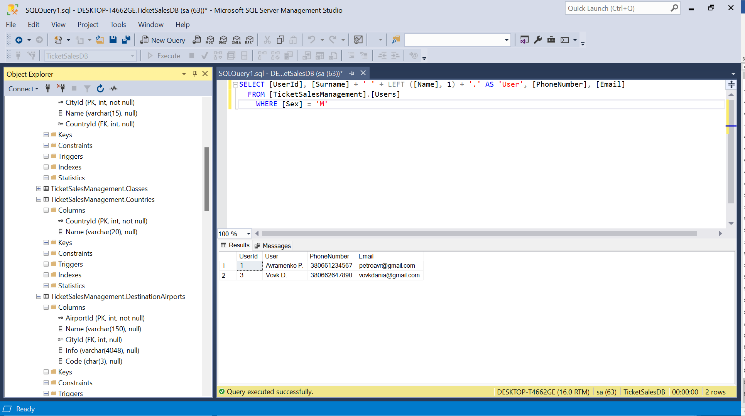

1. Виведемо таблицю з усіма рейсами, за якими відправка літака відбувається в другій половині дня.  
   Обираємо таблицю рейсів (*Flights*) та перелічуємо поля, які нам потрібні: *FlightId* та *DepartureTime*. Після оператора ***WHERE*** вказуємо, що *DepartureTime* має мати значення між (***BETWEEN***) 12-ою годиною дня та (***AND***) 23:59:59.

SELECT [FlightId], [DepartureTime]

FROM [TicketSalesManagement].[Flights]

WHERE [DepartureTime] BETWEEN '12:00:00' AND '23:59:59'

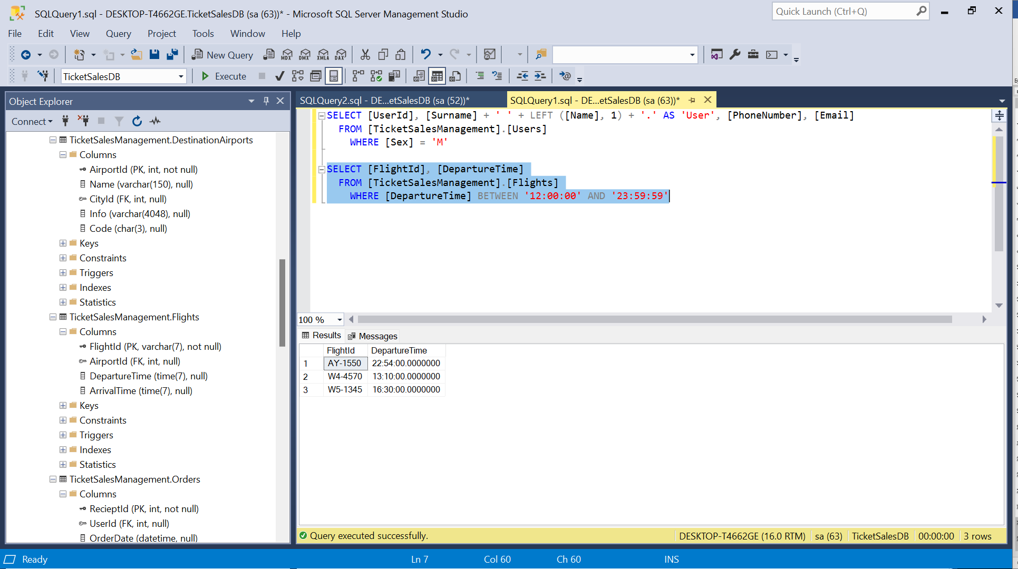

1. Виведемо на екран таблицю з квитками економ класу, які мають вартість менше 2000 грн.

Обираємо таблицю, з якої буде проводитися вибірка даних, - *Tickets*. Вказуємо умови пошуку за допомогою операцій ‘***>***’ та ‘***=***’ і ключового слова ***AND***, яке об’єднує два предикати в один і зобов’язує, щоб кожен з них одночасно мав значення *true*.

SELECT [TicketId], [FlightId], [Price]

FROM [TicketSalesManagement].[Tickets]

WHERE [Price] < 2000 AND [ClassId] = 1

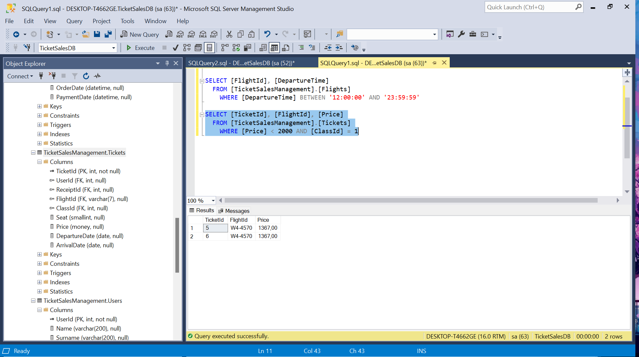

1. Виведемо таблицю, яка по кожному квитку виведе дату та час вильоту та прибуття. Для цього за допомогою команди ***JOIN*** поєднуємо дві таблиці *Tickets* і *Flights* та визначаємо поля, за якими ці таблиці мають збігатися.

SELECT t.TicketId, CONCAT(t.DepartureDate, ' ', f.DepartureTime) AS DepartureDateTime,

CONCAT(t.ArrivalDate, ' ', f.DepartureTime) AS ArrivalDateTime

FROM [TicketSalesManagement].[Tickets] t

JOIN [TicketSalesManagement].[Flights] f

ON t.FlightId = f.FlightId

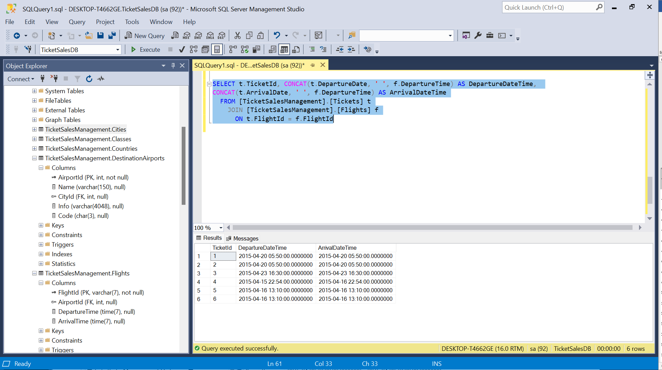

1. Отримаємо таблицю, в якій вказано суму до оплати кожного замовлення. Для цього використаємо функцію агрегування ***SUM***.

SELECT o.RecieptId, SUM([Price]) AS Summary, COUNT(t.TicketId) AS TicketCount

FROM [TicketSalesManagement].[Orders] o

JOIN [TicketSalesManagement].[Tickets] t

ON o.RecieptId = t.ReceiptId

GROUP BY o.RecieptId

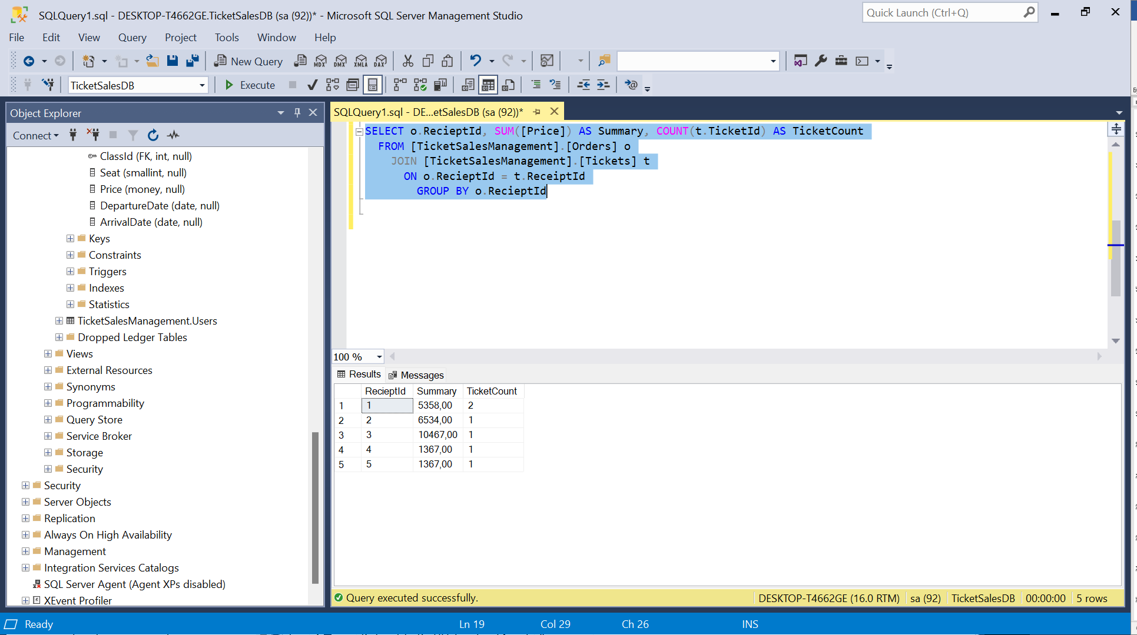

1. Виведемо на екран всі міста, країни яких закінчуються на літеру *а*. Для цього в команді ***WHERE*** за допомогою предиката ***LIKE*** вказуємо умову з символом відсотка перед літерою.

SELECT city.Name, country.Name

FROM [TicketSalesManagement].[Cities] city

JOIN [TicketSalesManagement].[Countries] country

ON city.CountryId = country.CountryId

WHERE country.Name LIKE '%a'

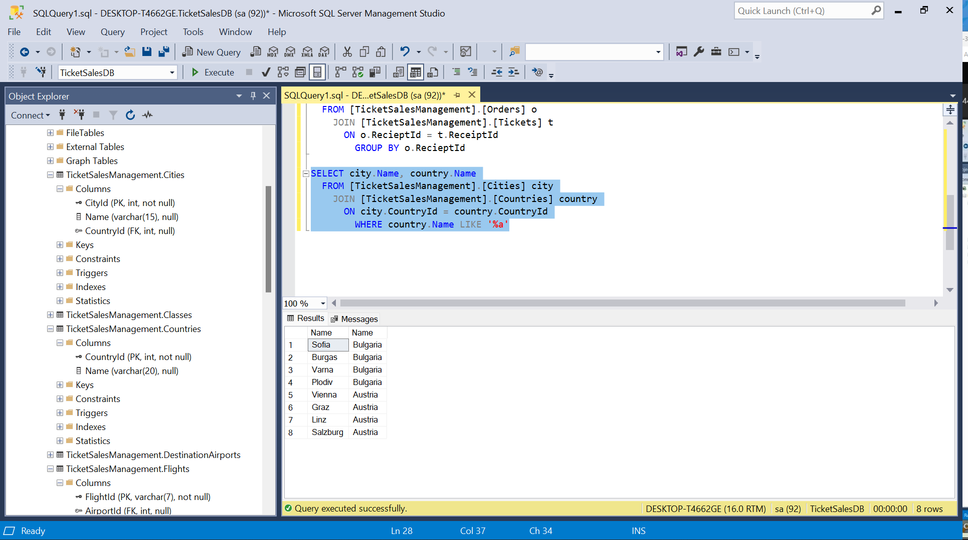

1. Визначимо кількість рейсів в кожен з аеропортів. Для цього до таблиці *DestinationAirports* приєднаємо *Flights* і за допомогою функції ***COUNT***порахуємо кількість однакових *FlightId* в таблиці *DestinationAirports*.

SELECT da.AirportId, da.Name, COUNT(f.FlightId) AS FlightCount

FROM [TicketSalesManagement].[DestinationAirports] da

LEFT JOIN [TicketSalesManagement].[Flights] f

ON da.AirportId = f.AirportId

GROUP BY da.AirportId, da.Name

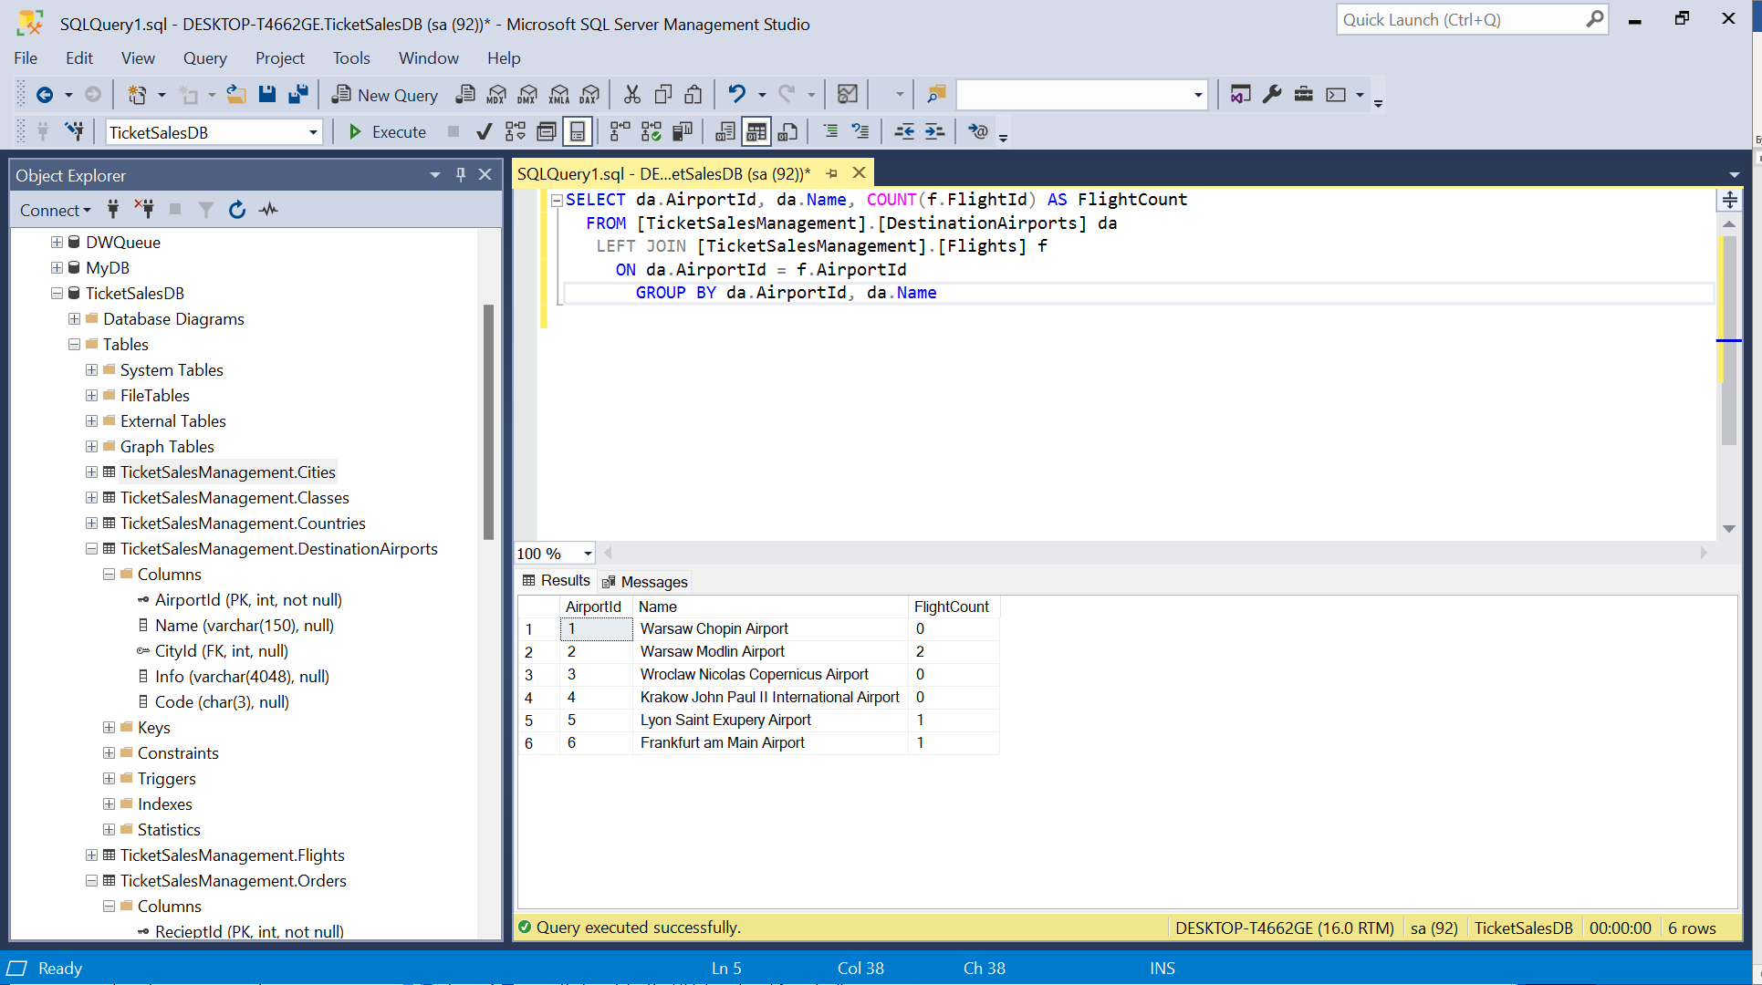

1. Виведемо на екран таблицю, яка показує відповідність міжнародних шифрів аеропортів до міст, в яких аеропорт знаходиться.

SELECT d.AirportId, d.Code, c.Name, cntr.Name

FROM [TicketSalesManagement].[DestinationAirports] d

JOIN [TicketSalesManagement].[Cities] c

ON d.CityId = c.CityId

JOIN [TicketSalesManagement].[Countries] cntr

ON cntr.CountryId = c.CountryId

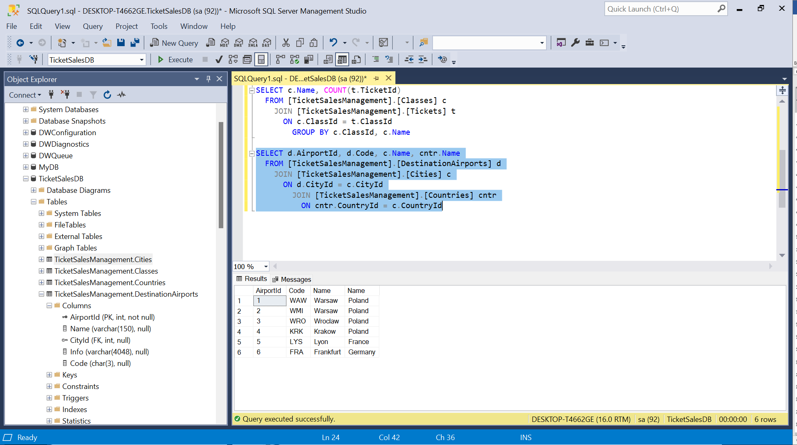

1. Для того, щоб визначити статистику продажів квитків за аеропортами, виконаємо наступний запит:

SELECT d.Name, COUNT(t.TicketId) AS TicketCount

FROM [TicketSalesManagement].[DestinationAirports] d

JOIN [TicketSalesManagement].[Flights] f

ON d.AirportId = f.AirportId

JOIN [TicketSalesManagement].[Tickets] t

ON t.FlightId = f.FlightId

GROUP BY d.Name

SELECT d.AirportId, T.TicketId

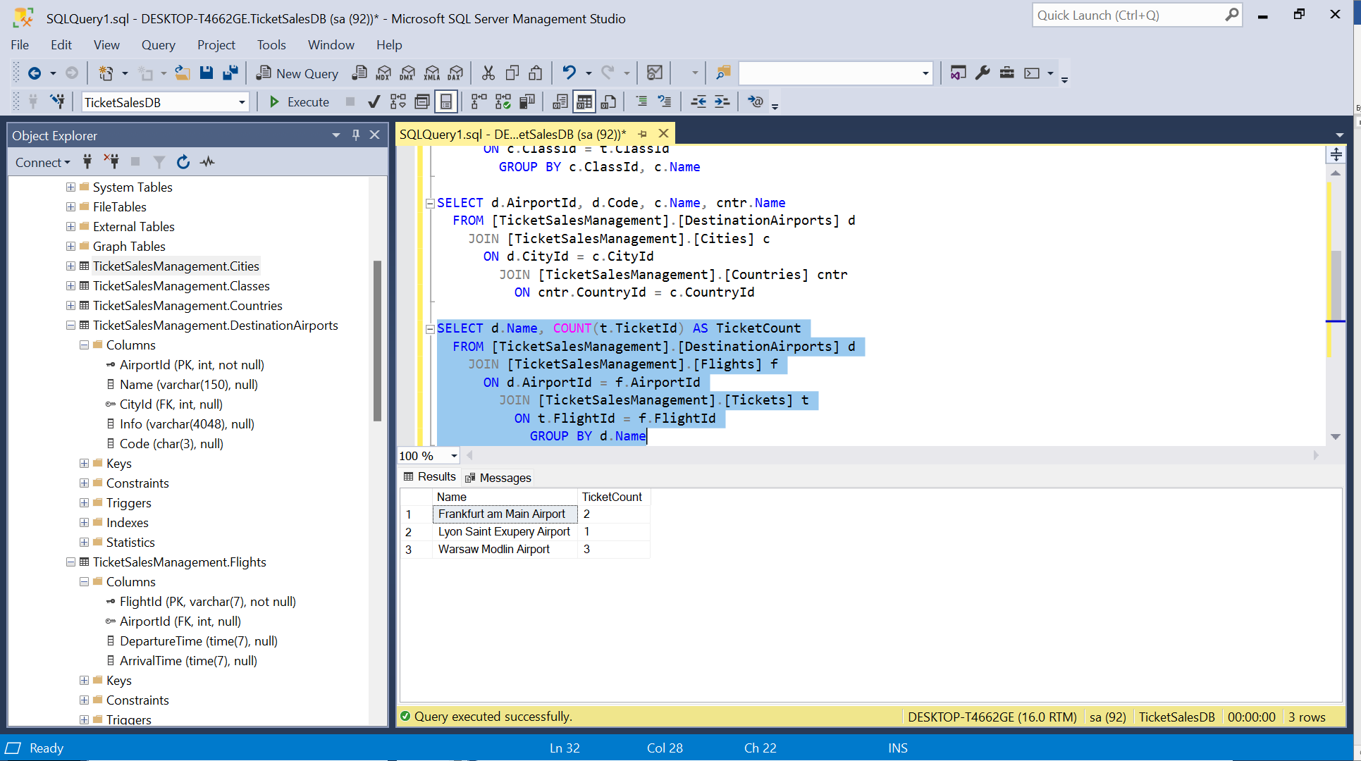

1. З’єднаємо декілька таблиць, щоб вивести дані, які будуть відображатися у квитках.

Для цього всі потрібні таблиці поєднуємо за допомогою команди ***JOIN*** та визначаємо поля, за якими ці таблиці мають збігатися.

SELECT t.TicketId,

u.Surname + ' ' + LEFT(u.Name, 1) + '.' AS 'Passenger',

f.FlightId,

c.Name + ', ' + cntr.Name AS 'Destination',

cl.Name AS 'Class name', t.Seat, t.DepartureDate, f.DepartureTime

FROM [TicketSalesManagement].[Tickets] t

JOIN [TicketSalesManagement].[Flights] f

ON t.FlightId = f.FlightId

JOIN [TicketSalesManagement].[DestinationAirports] a

ON f.AirportId = a.AirportId

JOIN [TicketSalesManagement].[Cities] c

ON c.CityId = a.CityId

JOIN [TicketSalesManagement].[Countries] cntr

ON c.CountryId = cntr.CountryId

JOIN [TicketSalesManagement].[Users] u

ON t.UserId = u.UserId

JOIN [TicketSalesManagement].[Classes] cl

ON cl.ClassId = t.ClassId

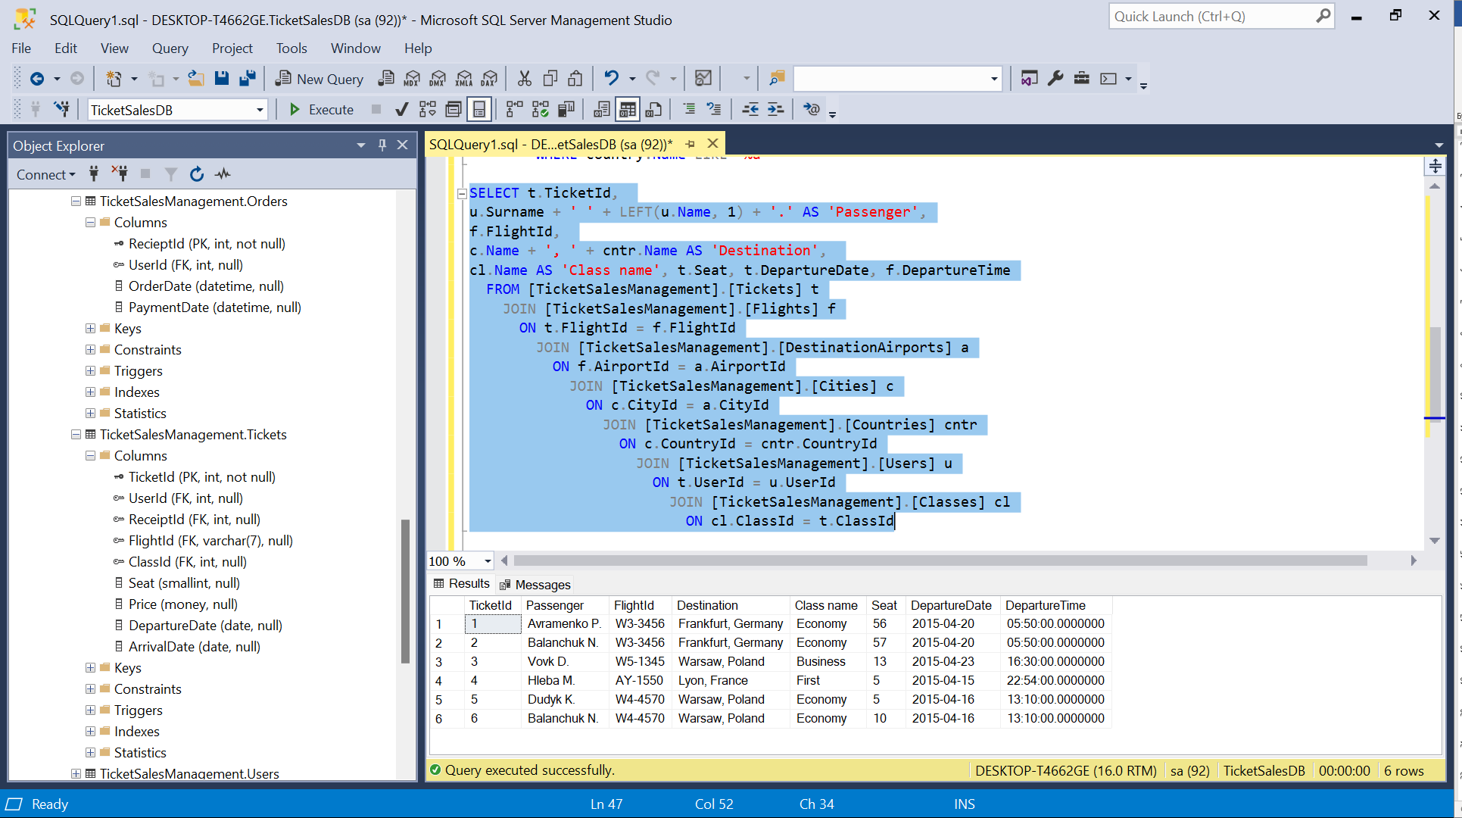

**Висновок:** під час виконання лабораторної роботи було набуто навичок щодо використання таких засобів пошуку даних як WHERE-умови, GROUP BY, HAVING, ORDER BY. Для того, щоб виконувати багатотабличні запити важливо вміння виконувати об'єднання (JOIN) таблиць, щоб отримати дані з різних джерел. Після цього важливо правильно проаналізувати отримані результати і зробити висновки з отриманої інформації, щоб використовувати їх для прийняття відповідних рішень.